Синтез и свойства материалов на основе смешанных теллуридов марганца, висмута и индия
Стребко К.С. ¹, Наумов М.А.^{2,3,4}, Наумов А.А.^{2,3,4}, Владимирова Н.В. ^{3,4}, Сергеев А.И. ^{3,4}, Фролов А.С. ^{3,4}
Студент, 3 курс бакалавриата
¹Московский государственный университет имени М.В.Ломоносова,
факультет наук о материалах, Москва, Россия
²Всероссийский научно-исследовательский институт автоматики им. Н.Л. Духова, Центр фундаментальных и прикладных исследований, Москва, Россия
³Московский государственный университет имени М.В.Ломоносова,
химический факультет, Москва, Россия
⁴Московский физико-технический институт, Центр перспективных методов мезофизики и нанотехнологий, Долгопрудный, Россия
E–mail: kirills_str@mail.ru
Топологические изоляторы (ТИ) – материалы, в которых из-за сильного спин-орбитального взаимодействия происходит инверсия состояний зоны проводимости и валентной зоны, в результате чего на их поверхности металлические спин-поляризованные состояния (конус Дирака), защищённые симметрией по обращению времени (Т-симметрии). К классу таких материалов относится антиферромагнитный ТИ MnBi₂Te₄, магнитный порядок в котором приводит к нарушению Т-симметрии на поверхности (111)_{R} кристалла, из-за чего в спектре топологических состояний наблюдается магнитная щель. Перспективным выглядит добавление к спин-орбитальным и магнитным свойствам сверхпроводимости. Этого можно добиться легированием MnBi₂Te₄ с помощью индия, как реализовано для SnBi₂Te₄ [1].
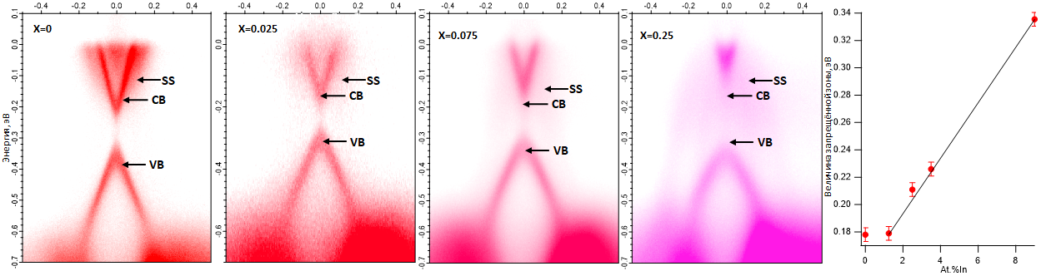
В рамках данной работы проводился синтез легированных индием составов Mn(In_{X}Bi_{1-X})₂Te₄ (X=0.1-0.8 с шагом 0.1) с помощью модифицированного метода Бриджмена. С помощью РФА был подтверждён фазовый состав полученных образцов. Данные РФлА показали, что предел растворимости индия соответствует x=0.3. Транспортные свойства всех синтезированных монокристаллов были исследованы вплоть до температур 50 мК. С помощью ФЭСУР была исследована зонная структура полученных образцов. Увеличение содержания индия приводит как к увеличению запрещённой зоны в объёме материала, так и к открытию запрещённой зоны в точке Дирака, что может свидетельствовать об изменение топологии зонной структуры в ряду твёрдых растворов, аналогично случаю твёрдых растворов (Bi_{1-x}In_{x})₂Se₃ [2].
Рис.1. Зонная структура Mn(In_{X}Bi_{1-X})₂Te₄, измеренная с помощью ФЭСУР и зависимость величины наблюдаемой запрещённой зоны от X.
Работа выполнена при поддержке РНФ ( # 23-72-00020).
Литература
1. McGuire M.A. et al. Superconductivity by alloying the topological insulator SnBi2Te4 // Phys. Rev. Mater. 2023. Vol. 7, № 3. P. 034802.
2. Sánchez-Barriga J. et al. Anomalous behavior of the electronic structure of (Bi_{1-x}In_{x})₂Se₃ across the quantum phase transition from topological to trivial insulator // Phys. Rev. B. 2018. Vol. 98, № 23. P. 235110.

